ПУТЬ СОЛДАТА.
Это мой дядя - ФЁДОР ФИЛИППОВИЧ БЕРЕЗИН, родился в селе Умба, Терский район, Мурманская область, 29.09.1921. Его родителями были потомственные поморы: Березин Филипп Алексеевич и Березина Александра Демьяновна.
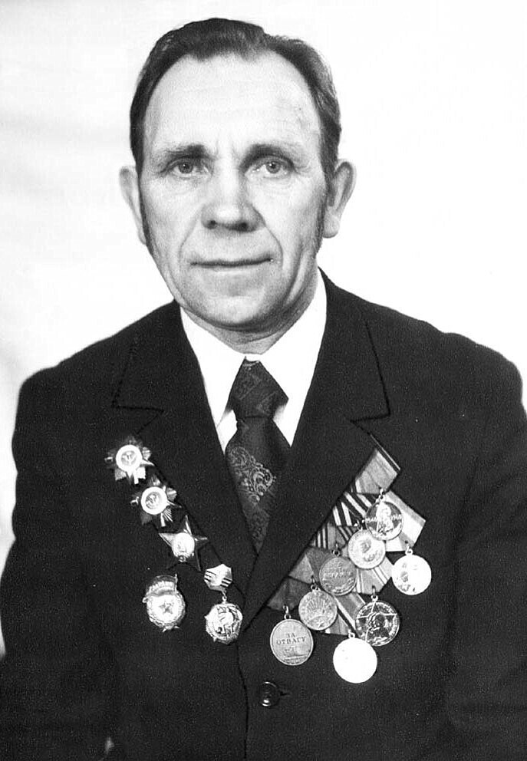
Семья была большая, крепкая, дружная. Фёдор Филиппович был из детей самый старший. Давно отгремела война. Все меньше и меньше становится свидетелей того трагического и незабываемого времени. Тем дороже каждая новая встреча с участием минувших сражений, воинами Советской Армии, разгромившей фашистских захватчиков и отстоявшей независимость нашей Родины. Наш сегодняшний рассказ об одном из фронтовиков – участнике битвы на Курской дуге. Это наш земляк – коренной житель села Умбы Федор Филиппович Березин, который прошел по дорогам войны от Курска до Берлина.
Рассказ Федора Филипповича о той войне. - Забываться стало. Многого уже и не помню. Вот раньше, как только вернулся, почти каждую ночь во сне воевал. Жуткие были сны. Вскочишь и долго потом прийти в себя не можешь. Мать говорит: все орешь, все какую-то пушку таскаешь.
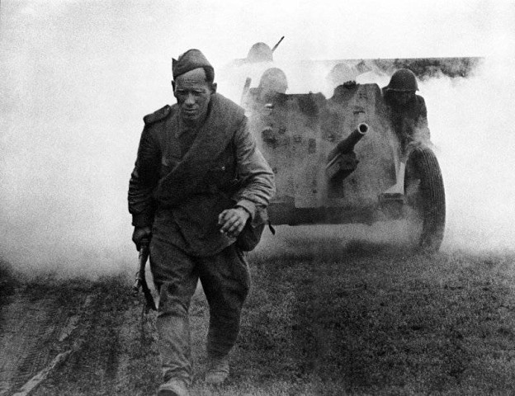

Федор Филиппович Березин – коренной помор. Он родился в деревне Умбе. Окончил пять классов и, несмотря на уговоры матери и отца, подался работать. После школы он учился на моториста, ходил на деревянных суденышках в Кандалакшу за грузом. А потом вдруг сорвался и покатил на Урал. Захотелось парню на большую стройку: душа тосковала по романтике. Там и застала его война. В армию Федора призвали в канун разгрома фашистских полчищ под Сталинградом. Страна накапливала силы, готовила резервы для будущих сражений. Вот и попал он в запасной артиллерийский полк. И с этого времени до последних дней войны не расставался с противотанковым орудием – 45-миллиметровой пушкой. С ней и принял боевое крещение на Курской дуге 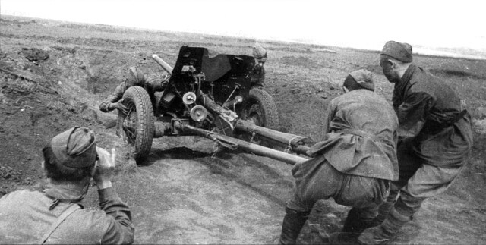
Чудовищным было это крещение. Жутким был самый первый бой. - На фронт еще перед началом битвы приехали все молодые, - вспоминает Федор Филиппович. – Что нам немец! Зададим ему перцу! Те, кто понюхал пороху, предупреждали нас. Так оно и вышло. Началось на рассвете. Бомбовый удар. На огневые позиции батареи обрушился шквал огня. Рев пикирующих бомбардировщиков. Вой бомб. Грохот разрывов. В воздух взлетают глыбы земли. Фонтаном летят осколки. Дождем сыплется сверху земля. И без этого пасмурное утро стало похожим на ночь. Над землей повисла сплошная завеса пыли и дыма. Впереди ничего не видно. А немцы уже пошли в атаку. Куда стрелять? Где немцы? Не полить же куда попало. Вот так начался бой. И все же первую атаку пехоты противника батарея отбила. Потом пошли бронетранспортеры и танки. Фашисты, как обреченные, лезли на пушки, пытаясь смять оборону. И потеснили оборону – уцелевшие пушки откатились на запасные позиции. 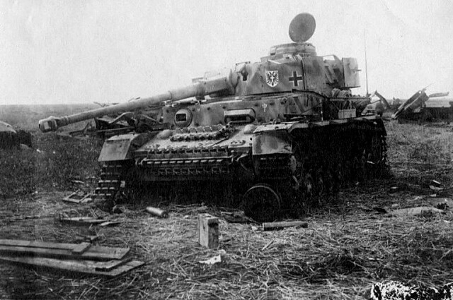
Бой затих только к вечеру. Вокруг ничего нельзя было узнать. Растерзанная земля, развороченные траншеи. Искореженные орудия. Засыпанные землей тела погибших. Стоны раненых. Из 12 орудий только 6 уцелело. Половина личного состава батареи выведена из строя. Все уцелевшие охрипли. А с рассвета следующего дня снова бой. И так несколько дней подряд, пока фашисты не сломали зубы о железный кулак нашей обороны. За бои на Курской дуге наводчик младший сержант Федор Березин награжден орденом Красной Звезды.
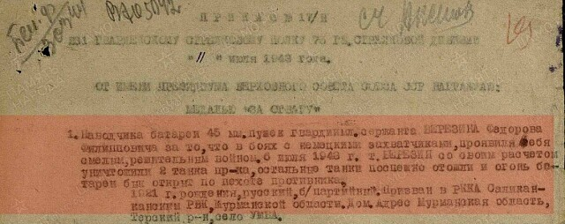

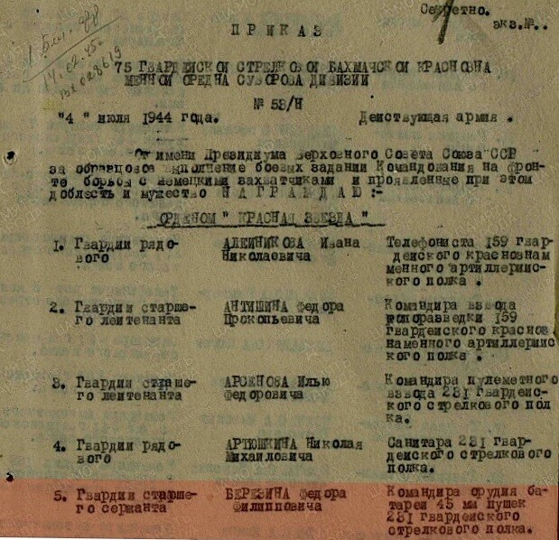
Потом началось наступление. Помнит Федор Филиппович бои за Киев. Отчаянно цеплялись гитлеровцы за столицу Советской Украины.
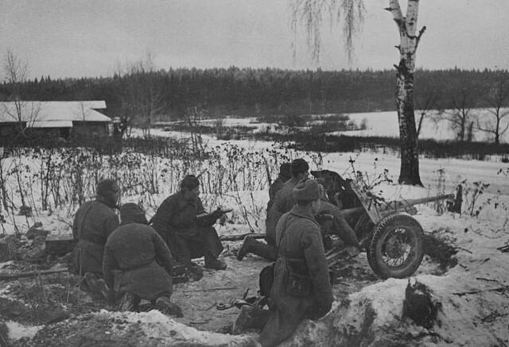

Немало в боях за город было пролито крови. Под Киевом Федору вручили еще одну высокую награду – орден Отечественной войны. После зимних боев на Украине, соединение, в котором воевал Федор Березин, перебросили на Белорусский фронт. Потом были Прибалтика и Польша. Затем Германия и логово фашистской нечести – Берлин. Запомнились Федору Филипповичу бои в Прибалтике осенью 1944 года. 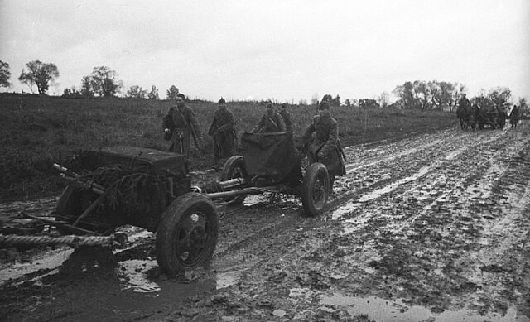

Было холодно. Беспрерывно шли дожди со снегом. Слякоть, грязь. Лошади не идут. Обессилили. Орудие приходилось таскать чуть ли не на себе. Тылы не поспевали. Не хватало снарядов. Вот такими они были, солдатские будни минувшей войны. 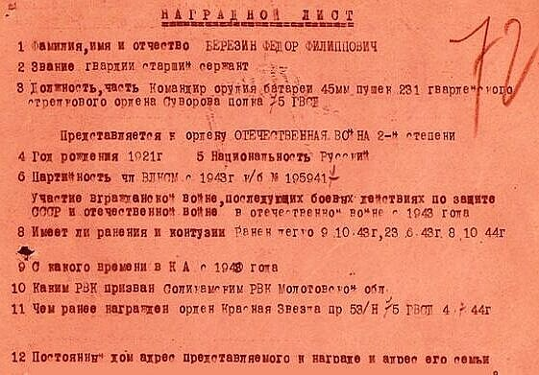

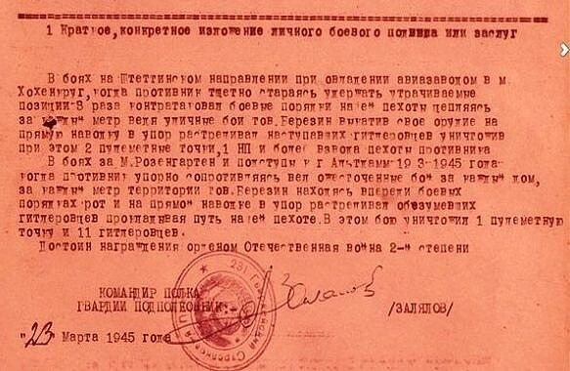
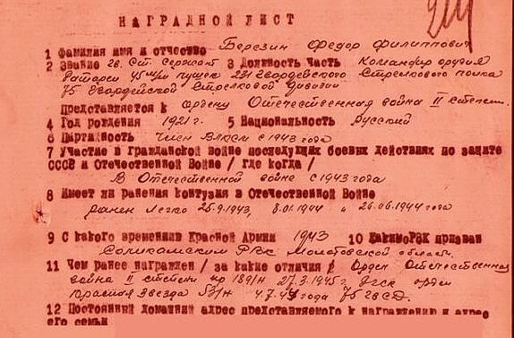
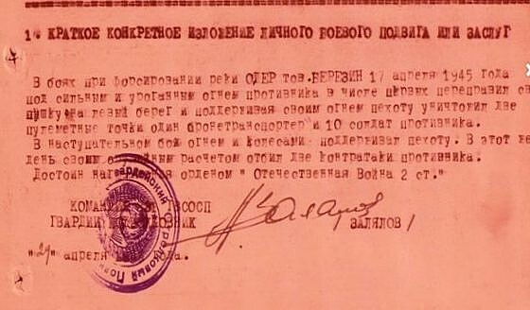
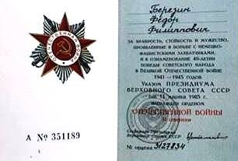
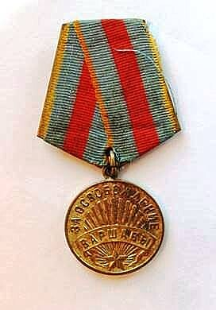
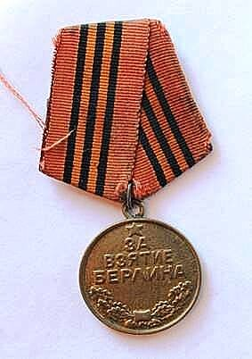

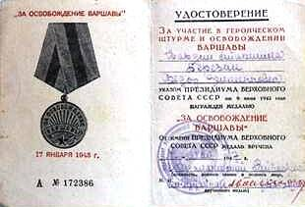
Внутри дом Березиных совершенно не отличишь от любой городской квартиры. Темная полированная мебель, палас на полу, красивые шторы на окнах. Федор Филиппович достает коробку с наградами, благодарности за бои в Прибалтике, в Польше, на Висле, за отличные боевые действия при вторжении в пределы Германии, за взятие немецких городов. Я листаю пожелтевшую, потрепанную по краям, с проржавевшей скрепкой Красноармейскую книжку. Она рассыпалась на отдельные листочки. Чернила расплылись. Но все же кое – что можно разобрать. В ней запись о награждении солдата медалями «За освобождение Киева», « За освобождение Варшавы», «За взятие Берлина». Они – свидетели славного боевого пути. Три раза за годы войны Федор Филиппович был ранен, но все же считает, что ему более или менее повезло.
После войны Федор Березин вернулся в Умбу. Работал на рыбоводном заводе, в рыбинспекции, на ГМС. И к боевым наградам прибавилась еще одна медаль - «Ветеран труда». Умер Федор Филиппович 24.04.2003 г.

